ГОСТ Р 56920-2024 общие положения
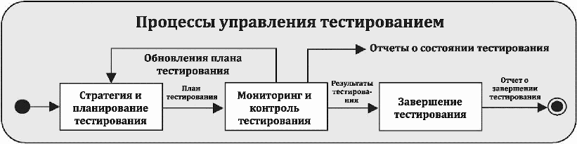
Стратегия планирования тестирования по соответствию
- Лекалами
- Эталонами
- Подобием
- Опросом
- Спросом
- Комплексно

Стратегия планирования тестирования по организации времени
- Параллельно
- Последовательно
- Выборочно

Стратегия планирования тестирования по организации этапов
- входной
- выходной
- после входа или до выхода.
- ОТСУТСТВИЕ
- КОМБИНИРОВАННО

Стратегия планирования тестирования по МЕТОДАМ ИСПОЛЬЗОВАНИЯ ТЕСТА
- РАЗРУШАЮЩИЙ ТЕСТ
- НЕРАЗРУШАЮЩИЙ ТЕСТ

План тестирования определяется необходимостью интенсивности получения результата.
План тестирования определяется необходимостью достоверности получения результата.
План тестирования определяется необходимостью обоснованности получения результата.

Стратегия тестирования может определять способы по точности
- Грубый – отсеять уже однозначно не соответствие до долгих проверок
- Точный – потвердеть удачу прохождения теста грубого.
- Абсолютно точный – выявить эталонные или лекальные элементы.

1 программа: | en program
Данные, предназначенные для управления конкретными компонентами системы обработки информации в целях реализации определенного алгоритма (ГОСТ 19781).
2 программное средство; ПС: | en software
Объект, состоящий из программ, процедур, правил, а также, если предусмотрено, сопутствующих им документации и данных, относящихся к функционированию системы обработки информации.
Примечание. Программное средство представляет собой конкретную информацию, объективно существующую, как совокупность всех значимых с точки зрения ее представления свойств каждого из материальных объектов, содержащих в фиксированном виде эту информацию.
3 программный продукт: | en software product
Программное средство, предназначенное для поставки, передачи, продажи пользователю.
4 пользователь (программного средства): | en software user
Юридическое или фактическое лицо, применяющее программное средство или участвующее в деятельности, прямо или косвенно зависящей от функционирования данного программного средства.
Примечание. Пользователь программного средства может как являться, так и не являться пользователем вычислительной системы по ГОСТ 15971.
5 среда функционирования (программного средства): | en environment
Заданный класс необходимых и достаточных условий функционирования программных средств, характеризуемый в общем случае требованиями к техническим средствам, а также организационным и программно-информационным аспектам.
6 качество программного средства: | en software quality
Совокупность свойств программного средства, которые обусловливают его пригодность удовлетворять заданные или подразумеваемые потребности в соответствии с его назначением.
7 свойство программного средства: | en software attribute
Отличительная особенность программного средства, которая может проявляться при его создании, использовании, анализе или изменении.
8 критерий оценки (качества программного средства): | en software quality assessment criterion
Совокупность принятых в установленном порядке правил и условий, с помощью которых устанавливается приемлемость в целом качества программного средства.
9 характеристика качества (программного средства): | en software quality characteristic
Набор свойств программного средства, посредством которых описывается и оценивается его качество.
Примечание. Характеристика качества программного средства может быть определена путем задания иерархии ее подхарактеристик.

10 подхарактеристика (качества программного средства): | en software quality subcharacteristic
Характеристика качества программного средства, входящая в состав другой характеристики качества.
11 показатель качества (программного средства): | en software quality metric
Характеристика качества программного средства, обладающая количественным значением.
12 уровень пригодности (программного средства): | en level of performance
Степень удовлетворения потребностей, представленная посредством конкретного набора значений характеристик качества программного средства.

